MEZZOVICO

4 ½-Zimmer-Neubau-Villetta

mit grosser Aussichtsterrasse an ruhiger Lage

…………………………..………….……………………………..………………………………………………………………….

villetta nuova di 4 ½ locali

con grande terrazza e bella vista

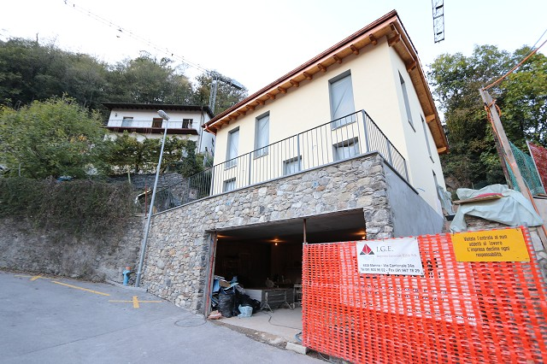

4180/3105

Fr. 1'425'000.--
Standort | Umgebung

Eckdaten | Ausstattung

Wohnfläche: ca. 150 m2
Grundstückfläche: ca. 515 m2
Kubatur: ca. 858 m3
Etagen: 3
Baujahr: 2019
Dusche/Bad/WC: 2
Heizung: Wärmepumpe
Keller: ja
Parkplatz: Garage mit 4 PP

6805 Mezzovico, Ul Scaradhigh

Region: Vedeggio
Lage: sehr ruhige, sonnige Lage
Aussicht: schöner Ausblick

Schulen: ja
Einkauf: ja
öffentlicher Verkehr: 800m
Distanz nächste Stadt: 14km
Distanz Autobahn: 1km

Beschreibung

Diese luxuriöse 4 ½-Zimmer-Neubau-Villetta liegt an ruhiger und sonniger Aussichtslage in Mezzovico.
Die Liegenschaft wird Ende 2019 fertig erstellt sein. Sie weist einen hohen Ausbaustandard auf und wirkt sehr hell, wohnlich und grossflächig.
Via grosser Garage mit Keller und Heizungsraum oder über die Aussentreppe gelangt man ins Wohn-/Essgeschoss mit Küche und Dusche/WC. Eine vorgelagerte Terrasse bietet einen schönen Ausblick auf die umliegenden Berge.
Das Obergeschoss besteht aus einem Bad/WC sowie 3 Schlafzimmern. Die hohen Räumlichkeiten wirken mit den Holzbalken besonders charmant und grosszügig. In zwei Zimmern könnten auch noch Galerien eingebaut werden.
Neben der grossen Terrasse kann auf einem zusätzlichen Grundstück ein schöner Garten angelegt werden.

Das Haus ist mitem Auto gut erreichbar. Es stehen eine Garage mit bis zu 4 Autobastellplätzen zur Verfügung. Die Stadt Lugano und die Autobahn A2 sind 10 Autominuten entfernt. In je ca. 30 Fahrminuten erreicht man Locarno und Bellinzona. Im Dorf gibt es Einkaufsmöglichkeiten und die Schulen.

Highlights

- Neubau mit luxuriösem Ausbau
- Aussichtsterrasse und Garten
- sehr ruhige und sonnige Lage
- nur 10 Autominuten nach Lugano und zur Autobahn A2

Ubiciazione

Dati salienti | Attrezzature
Superficie abitabile: circa 150 m2
Superficie del terreno: circa 515 m2
Cubatura: circa 858 m3
Piani: 3
Anno di costruzione: 2019
Doccia/Bagno/WC: 2
Riscaldamento: Pompa di calore
Cantina: sì
Parcheggio: Garage con 4 PP

6805 Mezzovico, Ul Scaradhigh

Regione: Vedeggio
Posizione: molto tranquilla, posizione soleggiata e soleggiata
Vista: bella vista

Scuole: sì
Acquisto: sì
trasporto pubblico: 800m
Distanza dalla prossima città: 14km
Distanza autostrada: 1 km

Descrizione

Questa lussuosa villletta di nuova costruzione di 4 ½ locali si trova in una posizione panoramica tranquilla e soleggiata a Mezzovico.
La proprietà sarà completata entro la fine del 2019. Ha un elevato standard di finitura e sembra molto luminoso, accogliente e spazioso.
Attraverso un ampio garage con cantina e locale caldaia o attraverso la scala esterna si raggiunge il piano soggiorno/sala da pranzo con cucina e doccia/WC. Una terrazza di fronte offre una splendida vista sulle montagne circostanti.
Il piano superiore è composto da un bagno/WC e 3 camere da letto. Le camere alte con travi in legno sono particolarmente suggestive e spaziose. In due sale si potevano ancora inserire gallerie.
Accanto alla grande terrazza, un bel giardino può essere messo su una proprietà aggiuntiva.

La casa è facilmente raggiungibile in auto. È disponibile un garage con un massimo di 4 posti auto. La città di Lugano e l'autostrada A2 sono a 10 minuti d'auto. Locarno e Bellinzona sono a circa 30 minuti d'auto. Nel villaggio ci sono negozi e scuole.

Highlights

Nuovo edificio con ampliamento di lusso
Terrazza panoramica e giardino
posizione molto tranquilla e soleggiata
a soli 10 minuti in auto da Lugano e dall'autostrada A2

Zufahrt, Garage und Wohn-/Essbereich ingresso, garage e soggiorno/pranzo/cucina

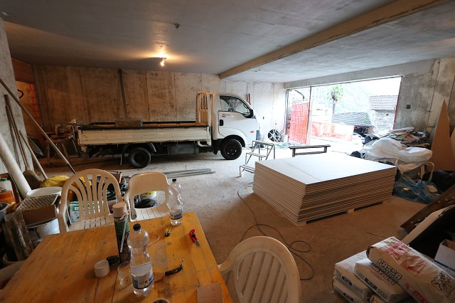
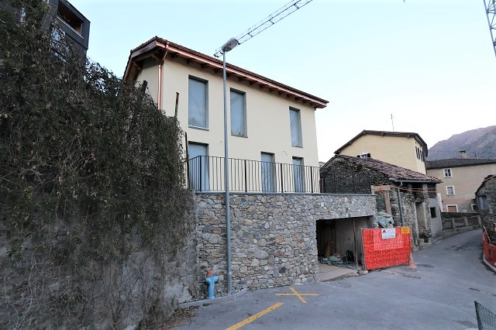

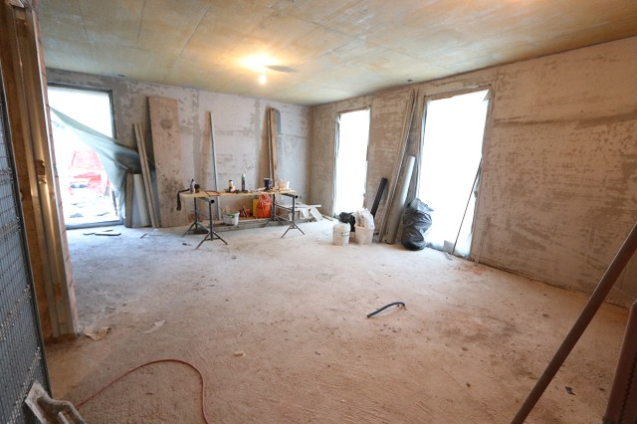
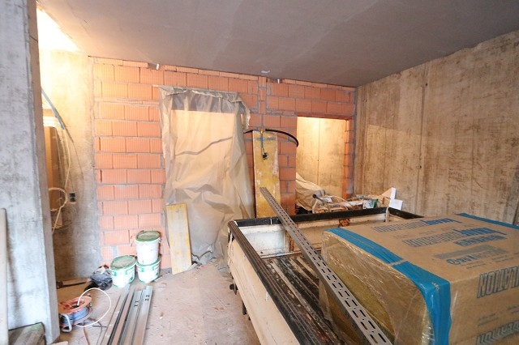

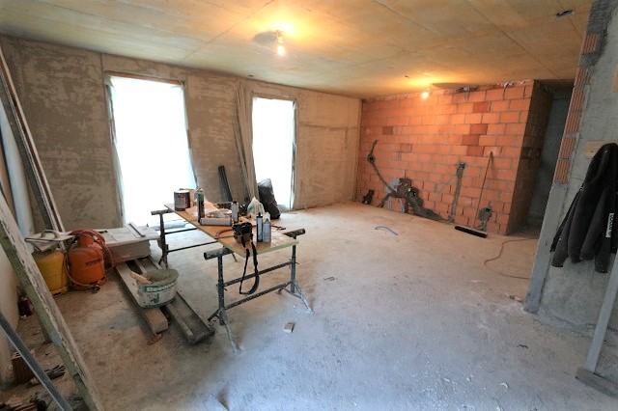
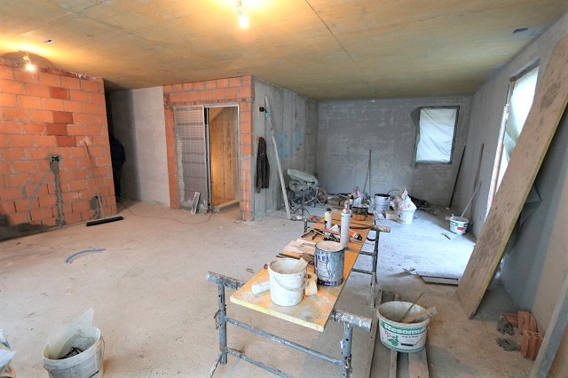

Terrasse mit Aussicht terrazza con bella vista

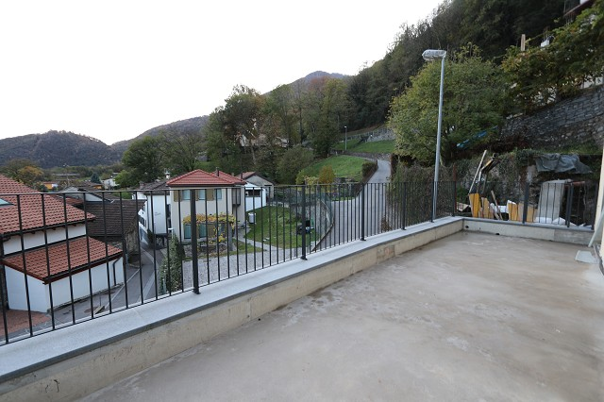
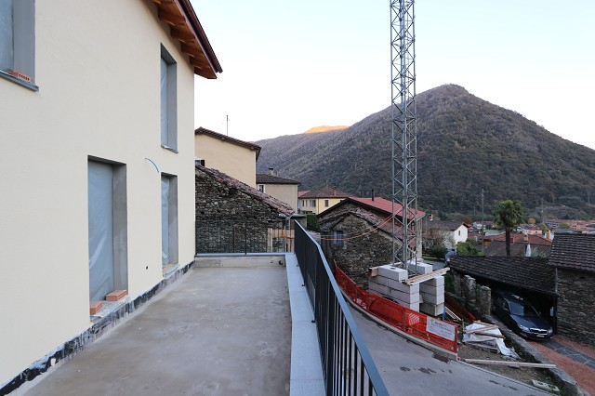

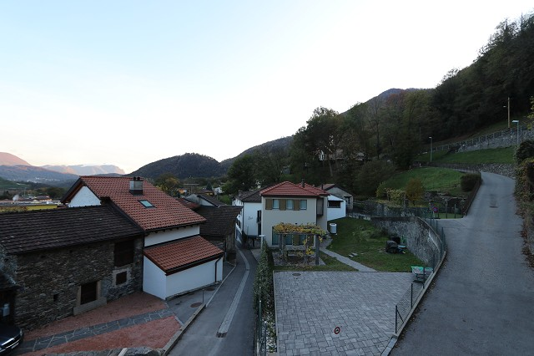
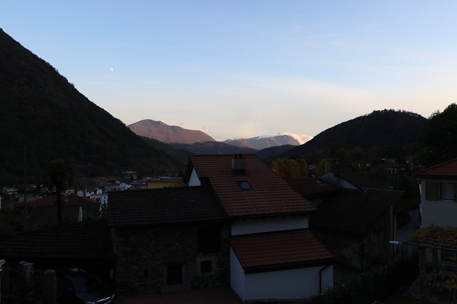

OG: 3 Zimmer und Bad 1°piano: 3 camere e bagno

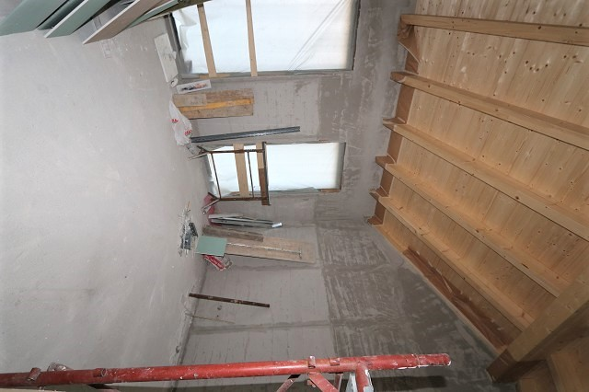
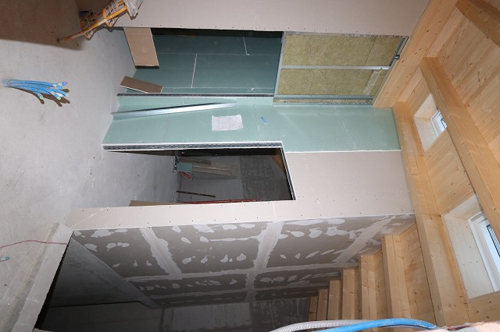

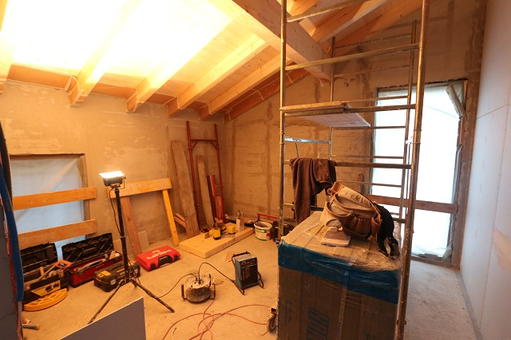
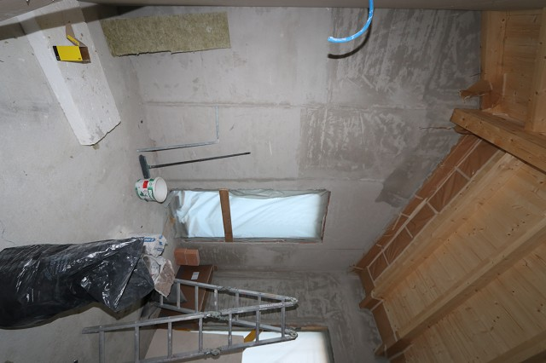

Garten terreno/giardino

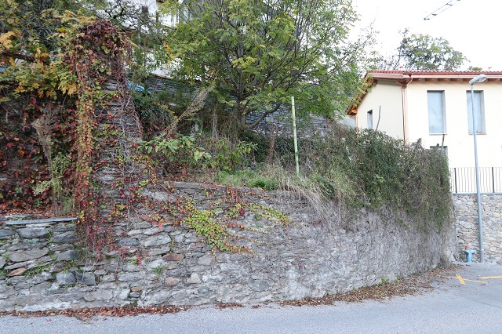
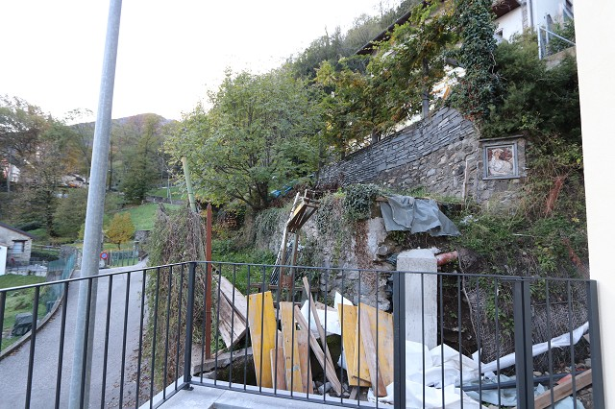

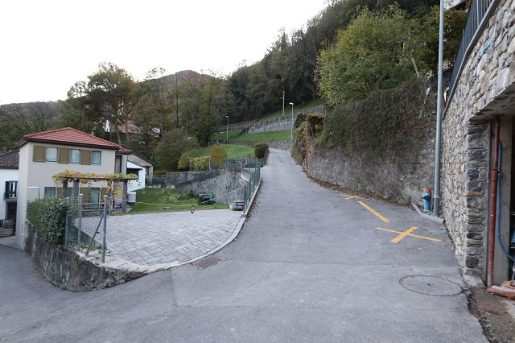
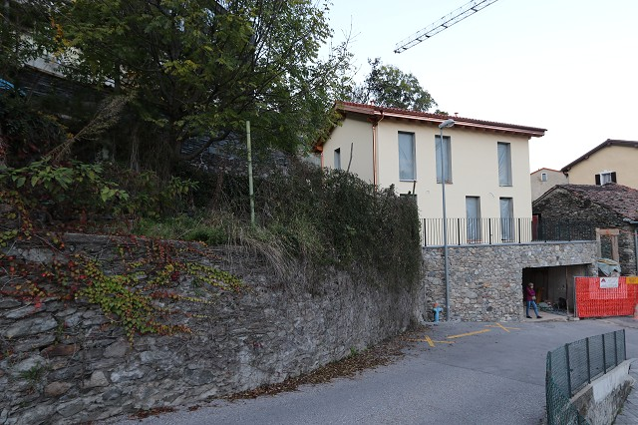

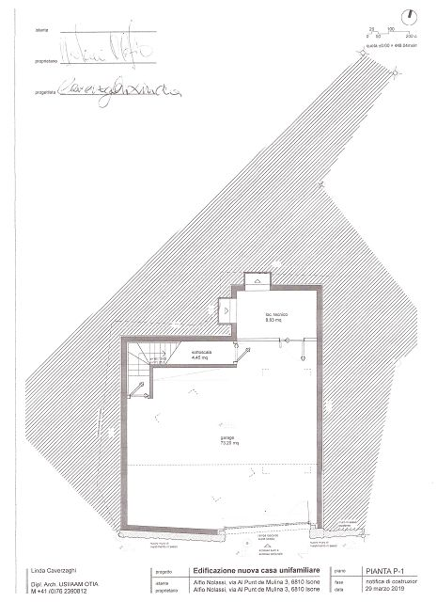

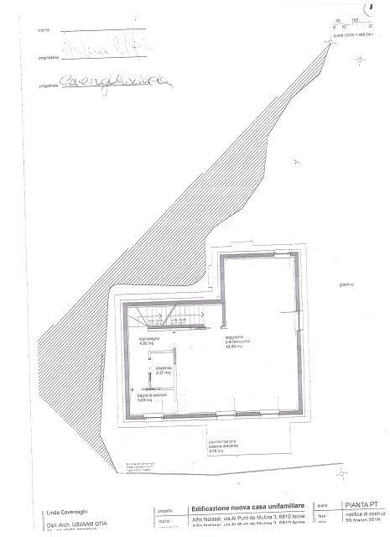

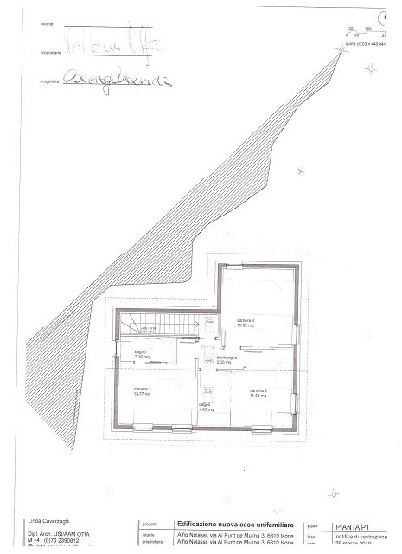

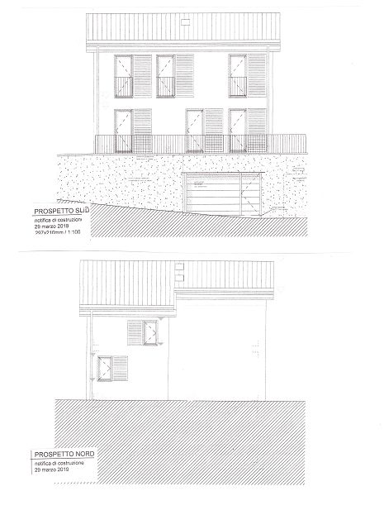
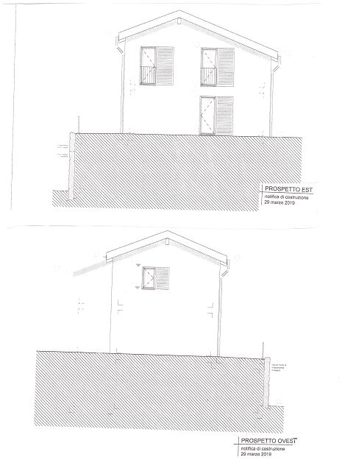

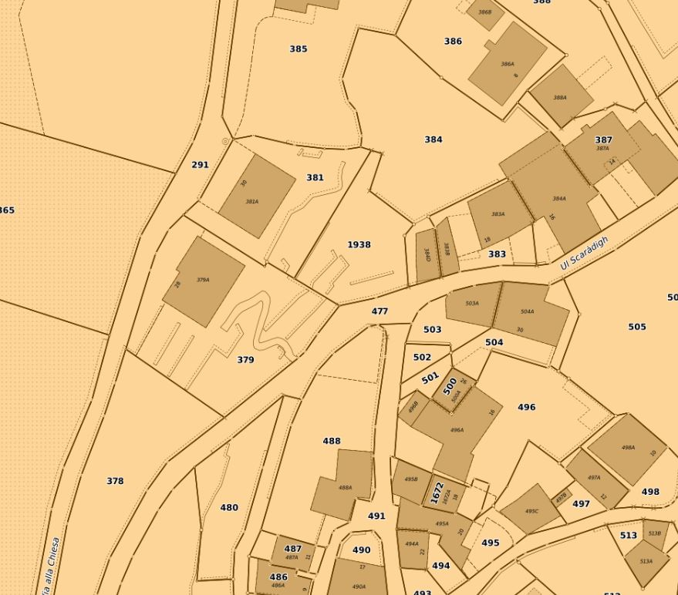

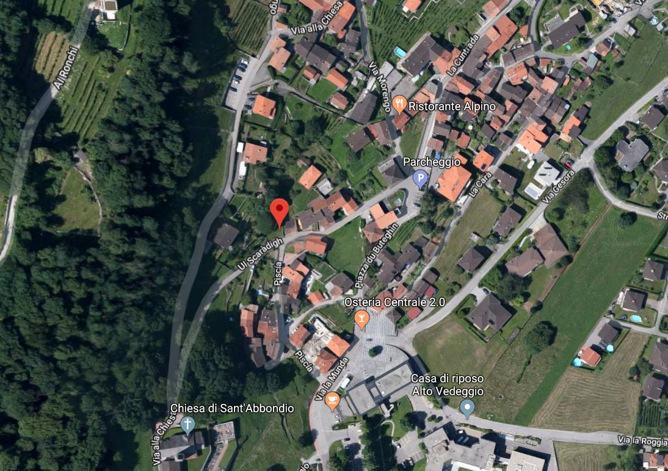

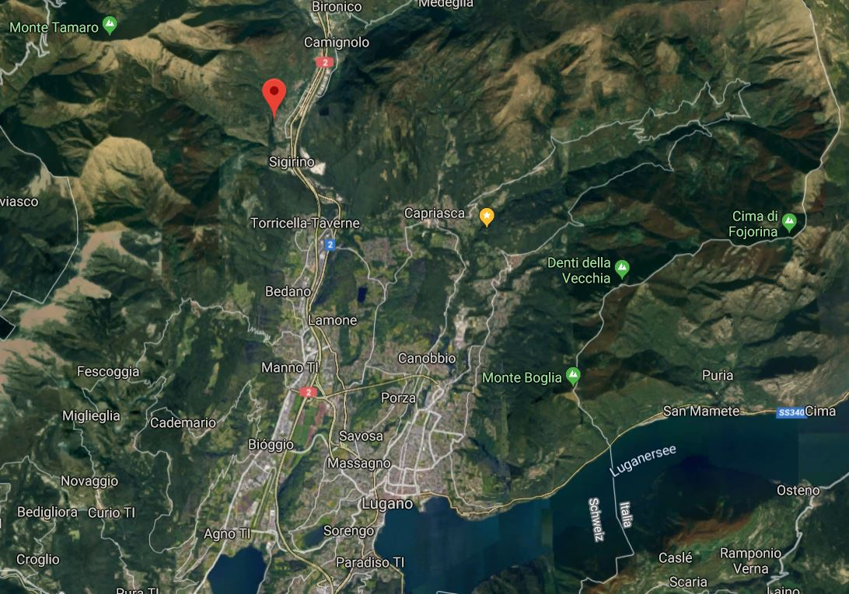

TICINO | Ascona

TICINO | Mezzovico

